

5G & YAPAY ZEKÂ İLE AKILLI YOL GÜVENLİĞİ YARIŞMASI FİNAL TASARIM RAPORU

Takım Adı: QoDe
Takım ID: 886046
Başvuru ID: 4865671

İÇİNDEKİLER
5G & YAPAY ZEKÂ İLE AKILLI YOL GÜVENLİĞİ YARIŞMASI FİNAL TASARIM RAPORU 1
1. PROJE ÖZETİ 3
2. VERİSETİ OLUŞTURULMASI 3
3. YAPAY ZEKÂ ÇÖZÜMÜ 3
3.1. Problemin Analizi 3
3.2. Çözüm Mimarisi 4
3.3. Çözüm Detayları 5
4. ÇÖZÜMÜN SINANMASI 6
5. KAYNAKÇA 7

PROJE ÖZETİ
QoDe final tasarımı, trafikte güvenliği artırmak için araç içi ve araç dışı video akışlarını yapay zekâ bileşenleriyle analiz eden modüler bir sistemdir. Girdi olarak alınan video verisi; araç, plaka, araç içi nesne, yolcu konumu ve sürücü davranışı bulgularına ayrıştırılarak zaman bilgisi ve güven skoru ile doğrulanmış sonuç çıktısına dönüştürülür. Bu kritik tasarım raporunda odağımız, açık kaynak veri setleriyle desteklenen model hattı, tekrar üretilebilir ağırlık yönetimi, Docker üzerinde çalışabilen çıkarım akışı ve çıktıların kapsamlı biçimde ele alındığı değerlendirme katmanıdır. Böylece çözüm yalnızca kavramsal bir tasarım olarak değil; hangi model bileşeninin hangi kararı ürettiği, hangi çıktının otomatik doğrulandığı ve hangi sınıfların ek meta verilerle güçlendirilmesi gerektiği açıkça izlenebilen uçtan uca bir prototip olarak sunulmaktadır.

VERİSETİ OLUŞTURULMASI
Projede geliştirilen modeller tek veri setine bağımlı değildir. Kullanılan veri setleri ve kullanım amaçları aşağıda belirtilmiştir:
- State Farm görüntüleri şoför eylemleri için,
- DMD dikkat dağınıklığı/yorgunluk OpenLABEL verisi sürücü davranışları için,
- DriverSVT telemetri satırları hız ve risk ayrıştırma için kullanılır.
Birebir plaka metni, yolcu konumu, araç gövde tipi/rengi ve teknocan/bilgisayar gibi sınıflar açık kaynak verilerde tam kapsanmadığı için bu alanlar, model çıktısı veya özenle seçilmiş ek meta verilerle kanıtlanmadan modele dahil edilmez.
Veri Kaynağı | Birimi | KTR/FTR katkısı | Sınır / aksiyon
State Farm Distracted Driver | etiketli görüntü karesi | telefon, su içme, etrafa bakınma ve arkaya bakma destek sınıfları | plaka, yolcu ve özel nesne etiketi yok
DMD Dikkat Dağınıklığı / Yorgunluk | video oturumu + OpenLABEL | zamansal kabin davranışı, esneme/yorgunluk ve el-nesne eylemi desteği | küçük yerel örneklerde oturum sayısı sınırlı
DriverSVT | telemetri satırı | hız/risk/slalom ayrıştırma ve rapor kanıtı | görsel çıktının doğrudan etiketi değil
Tablo 1. Kullanılan veri kaynaklarının KTR/FTR sürecine katkıları ve sınırlılıkları

YAPAY ZEKÂ ÇÖZÜMÜ

3.1. Problemin Analizi
Problem yalnızca nesne tespiti değildir. Plaka çoğu karede küçük alan kaplar; hareket bulanıklığı, far/parlama, cam yansıması ve kabin içi kısmi örtülmeler OCR ve davranış sınıflandırmasını zorlaştırır. Araç, plaka, gerçek hız, araç içi nesne ve riskli sürücü davranışları otomatik analiz sonucu raporlanırken ASCII uyumlu etiketler, normalize plaka biçimi, doğruluk skoru ve olay zaman damgası efektif biçimde kullanılır. Bu nedenle model performansı kadar zamansal smoothing ve şema doğrulaması da temel tasarım parçasıdır.

3.2. Çözüm Mimarisi
Çalışma zamanı akışında, OpenCV ile örneklenen kareler SceneAnalysisEngine bileşenine aktarılır; araç bilgileri ve olası ihlal durumları, ardışık karelerdeki tahminler karşılaştırılarak tutarlı hâle getirildikten sonra teslim dokümanında tanımlanan sözleşmeye uygun biçimde kaydedilir.
Engine katmanında; YOLO11x algılama, EasyOCR plaka okuma, EfficientNet tabanlı araç/şoför sınıflandırıcıları, K-Means renk seçimi, Hough çizgi tabanlı emniyet kemeri modeli ve yolcu bölge geometrisi bir arada kullanılır.
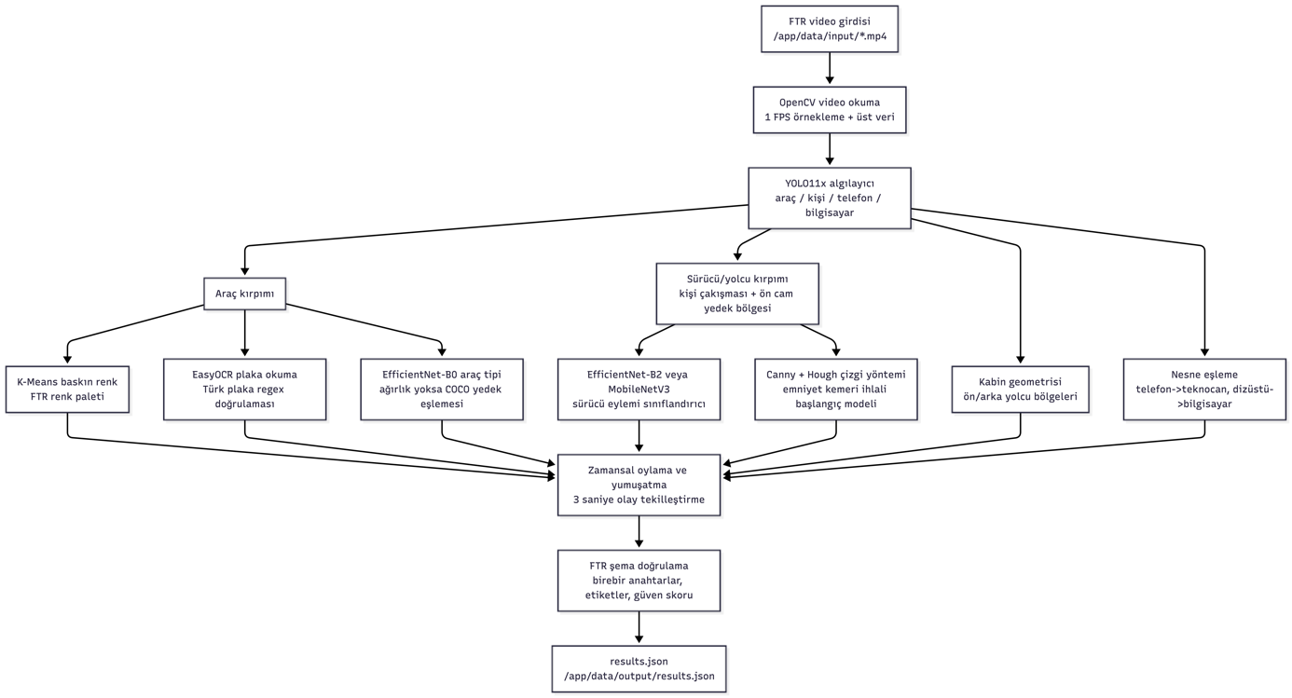
Şekil 1. Uçtan uca yapay zekâ çıkarım hattı

3.3. Çözüm Detayları
Seçilen mimari, görevlerin ayrı bileşenler tarafından yürütüldüğü ve gerektiğinde alternatif yolların açıkça tanımlandığı bir yapıya sahiptir. Çalışma zamanında YOLO11x modeli araç, kişi, telefon ve bilgisayar adaylarını tespit eder. YOLO11s modeli ise teslim dokümanına özgü ek meta veriler sağlandığında aynı model ailesi içinde yeniden eğitilebilir veya ince ayar yapılabilir.
Tespit edilen araç bölgeleri, farklı alt görevlere aktarılır. Araç rengi K-Means tabanlı renk paletiyle belirlenir; plaka bilgisi EasyOCR ile okunur ve plaka formatına uygunluğu regex kurallarıyla doğrulanır. Araç tipi ise EfficientNet-B0 sınıflandırıcısı ile tahmin edilir.
Sürücü bölgesi, araç içindeki kişi tespitleriyle veya ön cam bölgesine dayalı yedek yöntemle belirlenir. Bu bölgeden elde edilen görüntüler, sürücü davranışını sınıflandırmak için EfficientNet-B2 ya da MobileNetV3 kontrol noktasına aktarılır. Emniyet kemeri ihlali, Canny/Hough tabanlı sezgisel yöntemle değerlendirilir; yolcu konumları ise kabin geometrisinden çıkarılır.
Son aşamada, tespit edilen olaylar üç saniyelik yumuşatma penceresiyle birleştirilerek tekrar eden kayıtlar tekilleştirilir (smoothing).

Alt görev | Kullanılan model / yöntem | Proje karşılığı | Raporlanan gerekçe
Araç, kişi, nesne algılama | YOLO11x çalışma zamanı; YOLO11s eğitim hattı | analiz motoru + train_yolo | gerçek zamanlı tek geçiş ve FTR etiket ailesine genişleme
Plaka okuma | EasyOCR + Türk plaka regex | araç kırpımı alt bölgesi + OCR yardımcısı | birebir plaka metni yalnızca biçim doğrulanınca kabul edilir
Araç rengi / tipi | K-Means paleti + EfficientNet-B0 | renk sınıflandırıcı + araç tipi kontrol noktası | renk/gövde tipi ayrı modüllerle güncellenebilir
Şoför eylemi | EfficientNet-B2 veya MobileNetV3 | sürücü sınıflandırıcı kontrol noktası yükleyicisi | State Farm/DMD destekli davranış sınıflandırması
Emniyet kemeri / yolcu | Canny-Hough sezgisel yöntemi + kabin bölgeleri | sürücü kırpımı ve yolcu geometrisi | özel veri gelene kadar açıklanabilir başlangıç modeli
Ağırlık yönetimi | Hugging Face yükleme/indirme + Docker sağlama | yükleme/indirme scriptleri | büyük model dosyaları git dışı, tekrar üretilebilir
Tablo 2. Alt görevler için kullanılan model ve yöntemlerin projedeki karşılıkları
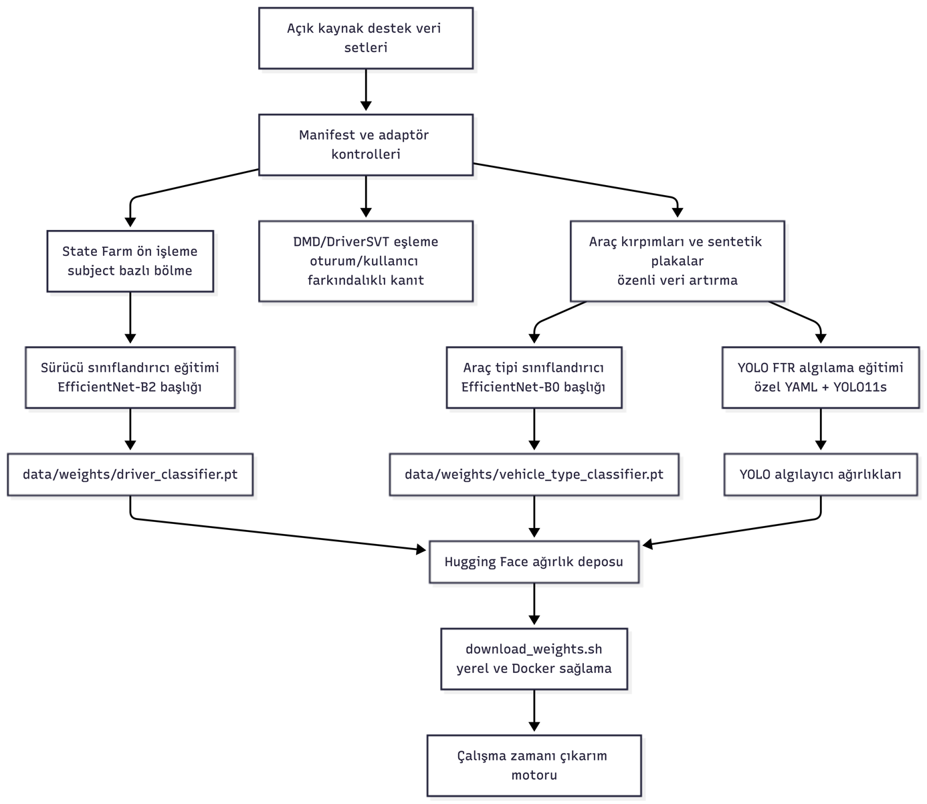
Şekil 2. Model eğitimi ve ağırlık yönetimi akışı

ÇÖZÜMÜN SINANMASI
Mevcut raporda kullanılan metrikler veri kapsamını, veri bölme disiplinini ve başlangıç modelinin beklenen şekilde çalıştığını göstermek için kullanılır. Çalışma zamanı aşamasında gerekli model ağırlıkları mevcutsa YOLO, OCR ve sınıflandırıcı çıkarımları doğrudan çalıştırılır.
Model kanıtı | Örnek | Doğruluk | F1 | Yorum
State Farm sürücü eylemi öncül modeli | 22424 | 0.104 | 0.019 | bölme ve sınıf kapsamı kanıtı; final görsel model değildir
DMD dikkat dağınıklığı öncül modeli | 3 | 0.333 | 0.167 | OpenLABEL oturum kapsamını gösteren hafif kanıt
DMD yorgunluk öncül modeli | 4 | 1.000 | 1.000 | küçük örneklemde esneme/yorgunluk söz varlığı doğrulaması
DriverSVT telemetri merkez modeli | 50000 | 1.000 | 1.000 | hız/risk ayrıştırma; görsel FTR etiketi yerine destek kanıtı
Tablo 3. Başlangıç model kanıtları ve raporlanan doğrulama metrikleri
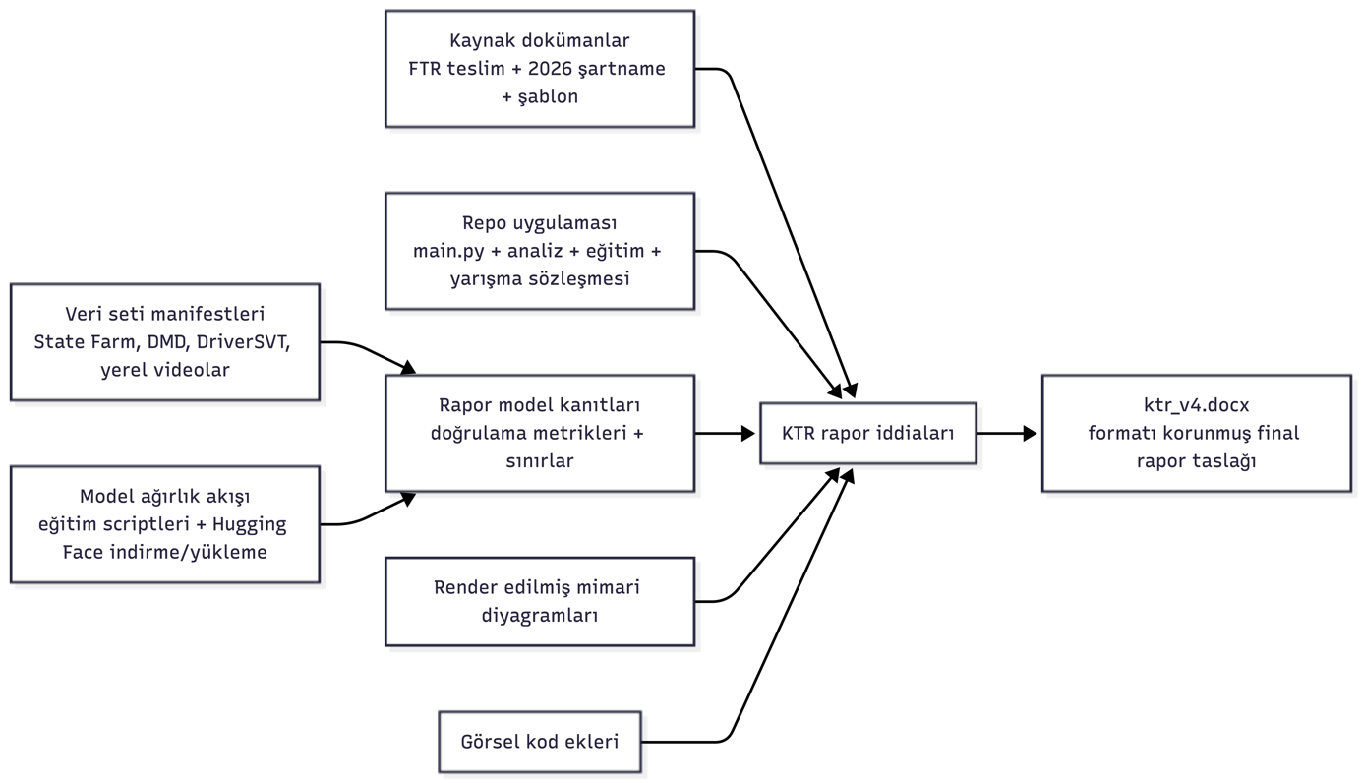
Şekil 3. Rapor kanıt izi ve kaynak bağları

Yerel hızlı doğrulama sürecinde, teslim dokümanı sözleşmesi ayrı bir doğrulayıcı (validator) ile kontrol edilir. Docker uyumluluğu için giriş ve çıkış dizinleri sabitlenmiştir: giriş yolu /app/data/input, çıkış yolu ise /app/data/output olarak tanımlanmıştır. Ayrıca sonuç dosyasının adı ve JSON içindeki şema anahtarları, dokümanda belirtilen biçimle birebir uyumlu olacak şekilde düzenlenmiştir. Bu yapı, hakem değerlendirmesinde manuel komut gerektirmeyen ve otomatik olarak başlatılabilen bir çıkarım sınırı sağlar.
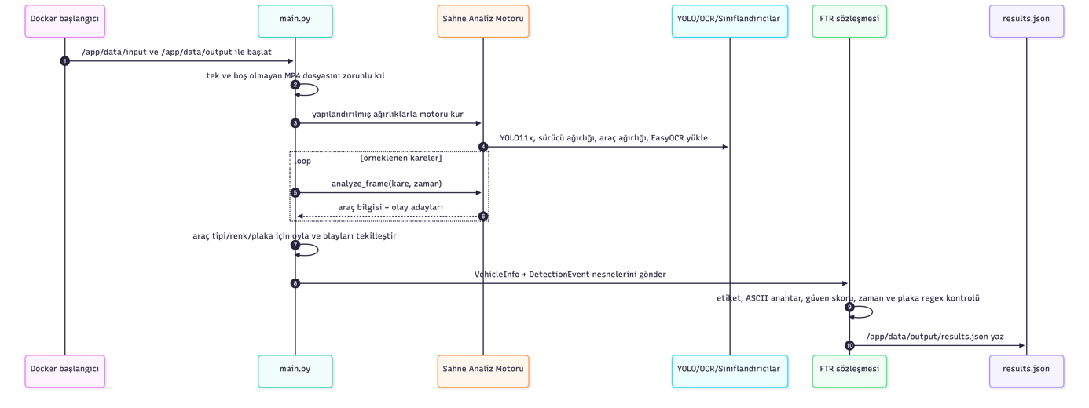
Şekil 4. FTR doğrulama ve sonuç üretim akışı
Docker çalıştırması, model hattının uçtan uca çalıştığını göstermiştir. Konteyner tek bir videoyu okuyarak YOLO11x, EasyOCR ve sürücü sınıflandırıcısını CPU üzerinde başlatmıştır. Araç bilgisi, ayrı bir yan dosya üzerinden doğrulanmış; tespit edilen olaylar ise üç saniyelik smoothing işleminden sonra JSON dosyasına yazılmıştır.
Kontrol | Açıklama | Sonuç
Docker imaj oluşturma | qode-ktr:latest başarıyla oluşturuldu; sürücü sınıflandırıcı ağırlığı kullanıldı | GEÇTİ
Konteyner çıkarımı | CPU üzerinde 37.95 sn; 9 kare örneklendi; results.json üretildi. | GEÇTİ
FTR şema doğrulama | sonuç=geçti; video_id=video_1.mp4; tespit_count=5 | GEÇTİ
Araç bilgisi | suv / mavi / 34ABC123 / güven 0.94 | GEÇTİ
Tespit sayısı | 5 olay; sofor_eylemi:emniyet_kemeri_ihlali=3, sofor_eylemi:etrafa_bakinma=2 | GEÇTİ
Tablo 4. Docker tabanlı çalışma zamanı doğrulama sonuçları

KAYNAKÇA
- T3 Vakfı ve TEKNOFEST., 5G ve Yapay Zekâ ile Akıllı Yol Güvenliği Yarışması Şartnamesi, 2026.
- T3 Vakfı ve TEKNOFEST., 5G ve Yapay Zekâ ile Akıllı Yol Güvenliği Yarışması FTR Aşaması Teslim Dokümanı, 2026.
- QoDe takımı, T3 Vakfı ve TEKNOFEST., 5G ve Yapay Zekâ ile Akıllı Yol Güvenliği Yarışması Ön Tasarım Raporu, 2026.
- Kullanılan veri setleri
  - State Farm., State Farm Distracted Driver Detection, 2016, Erişim Tarihi: 15.06.2026, Erişim Adresi: https://www.kaggle.com/c/state-farm-distracted-driver-detection
  - Vicomtech., Driver Monitoring Dataset (DMD), 2024, Erişim Tarihi: 15.06.2026, Erişim Adresi: https://dmd.vicomtech.org/
  - Vicomtech., DMD Driver Monitoring Dataset GitHub Repository, 2024, Erişim Tarihi: 15.06.2026, Erişim Adresi: https://github.com/Vicomtech/DMD-Driver-Monitoring-Dataset
- Diğer veri kaynakları
  - Ortega, J. D., Kose, N., Cañas, P., Chao, M. A., Unnervik, A., Nieto, M., Otaegui, O., Salgado, L., (2020) DMD: A Large-Scale Multi-modal Driver Monitoring Dataset for Attention and Alertness Analysis, Computer Vision – ECCV 2020 Workshops, Lecture
  - Kashevnik, A., Lashkov, I., Ponomarev, A., Teslya, N., Gurtov, A., (2022) DriverSVT: Smartphone-Measured Vehicle Telemetry Data for Driver State Identification, Data, 7(12), 181.
  - Kashevnik, A., Lashkov, I., Ponomarev, A., Teslya, N., Gurtov, A., DriverSVT: Smartphone-Measured Vehicle Telemetry Data for Driver State Identification Dataset, 2022, Erişim Tarihi: 10.06.2026, Erişim Adresi: https://zenodo.org/records/7385340
  - Kaynak: Tan, M., Le, Q. V., (2019) EfficientNet: Rethinking Model Scaling for Convolutional Neural Networks, Proceedings of the 36th International Conference on Machine Learning, PMLR 97, 6105-6114.
- Teknoloji / yazılım kaynakları
  - Ultralytics., Ultralytics YOLO11 Documentation, 2024, Erişim Tarihi: 12.06.2026, Erişim Adresi: https://docs.ultralytics.com/models/yolo11/
  - Ultralytics., Ultralytics GitHub Repository, 2024, Erişim Tarihi: 12.06.2026, Erişim Adresi: https://github.com/ultralytics/ultralytics
  - Jaided AI., EasyOCR GitHub Repository, 2020, Erişim Tarihi: 12.06.2026, Erişim Adresi: https://github.com/JaidedAI/EasyOCR
  - Jaided AI., EasyOCR Documentation, 2020, Erişim Tarihi: 12.06.2026, Erişim Adresi: https://www.jaided.ai/easyocr/
  - PyTorch Foundation., TorchVision Models and Pre-trained Weights Documentation, 2026, Erişim Tarihi: 13.06.2026, Erişim Adresi: https://docs.pytorch.org/vision/main/models.html
  - PyTorch Foundation., TorchVision GitHub Repository, 2026, Erişim Tarihi: 13.06.2026, Erişim Adresi: https://github.com/pytorch/vision
  - OpenCV Team., OpenCV Documentation, 2026, Erişim Tarihi: 13.06.2026, Erişim Adresi: https://docs.opencv.org/
  - Hugging Face., Hugging Face Hub Documentation, 2026, Erişim Tarihi: 12.06.2026, Erişim Adresi: https://huggingface.co/docs/huggingface_hub
  - Docker Inc., Docker Documentation, 2026, Erişim Tarihi: 12.06.2026, Erişim Adresi: https://docs.docker.com/

EKLER
Bu ek bölümü, rapordaki teknik detayların kod karşılıklarını kesitler halinde içerir. Kesitler modelin çalışma mantığını, kare analizi, sürücü olayı üretimi ve zamansal smoothing adımlarını temsil eder.
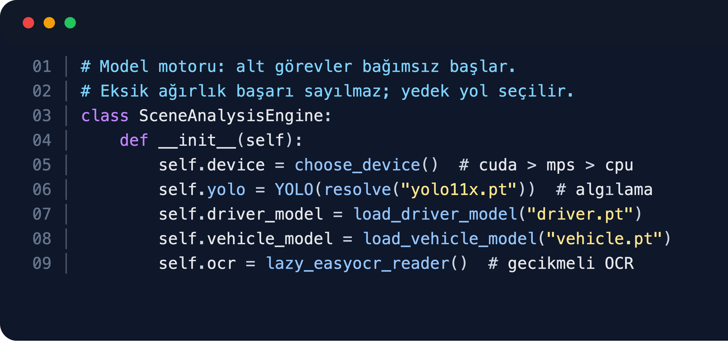
Ek A.1. Model ağırlık yükleme mantığı
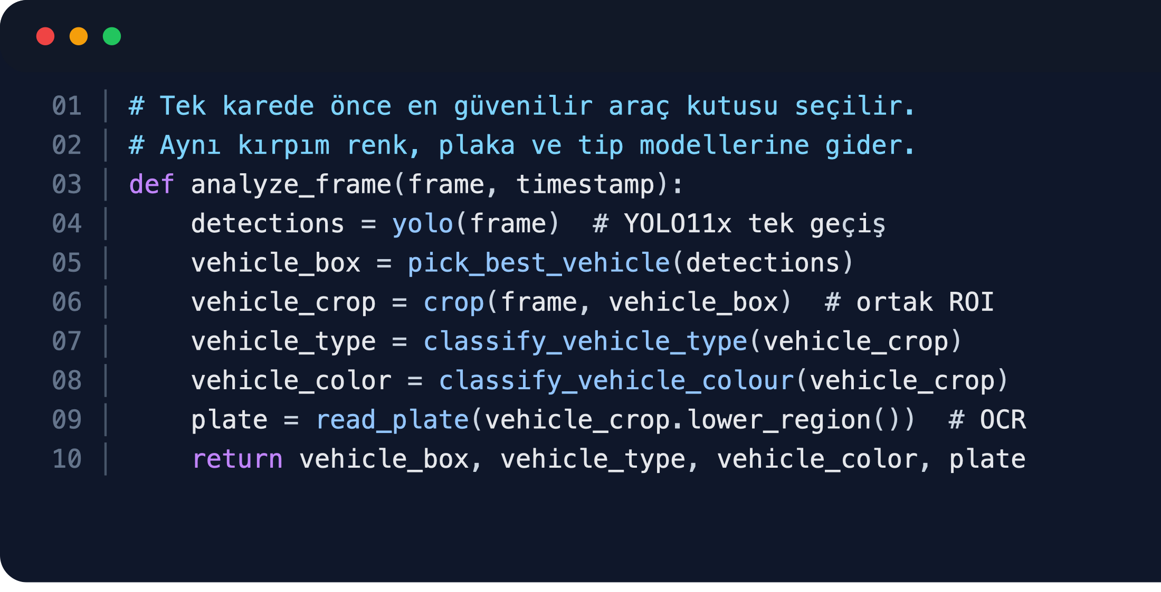
Ek A.2. Tek kare analiz mantığı
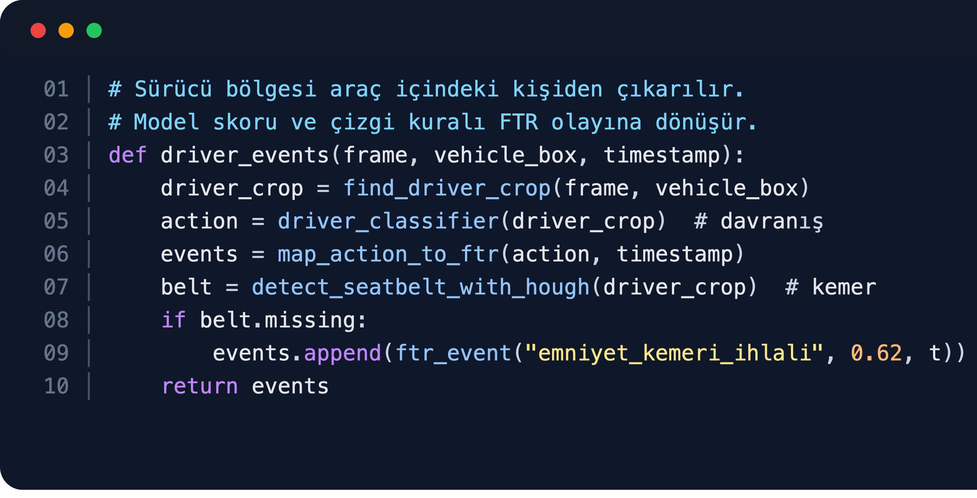
Ek A.3. Sürücü olayı üretim mantığı
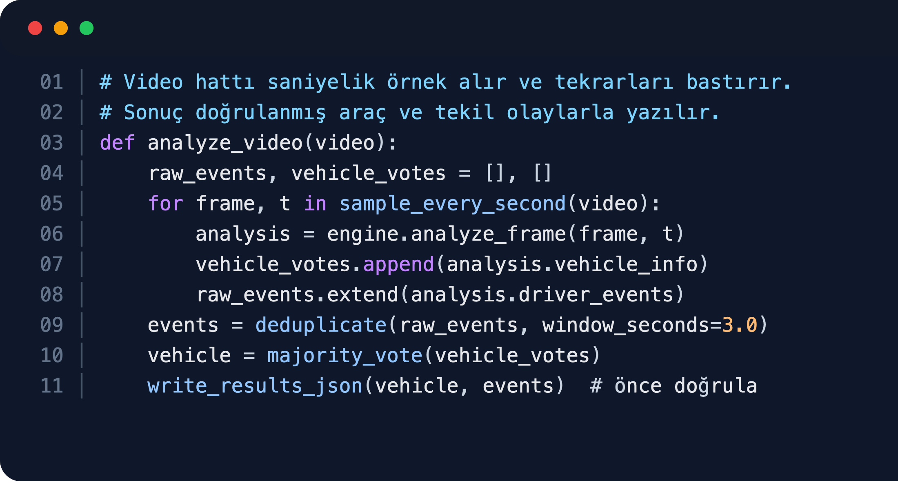
Ek A.4. Video örnekleme ve smoothing mantığı

